
Módulo de Administración de cajeros

1. [F] Alcance 5
2. [F] Descripción detallada del proceso 5
2.1 Acceso al Sistema 5
2.1.1 Control de accesos 5
2.2 Administrar 7
2.2.1 Botón <Asignar Autorizador> 8
2.2.2 Reactivar autorizador <Asignar Autorizador> 8
2.2.3 Botón <Generar Archivo> 8
2.2.4 Botón <Maestro de autorizadores> 8
2.2.5 Botón <Eliminación de autorizadores> 9
2.2.6 Botón <Buscar Empleado> 9
2.3 Eliminar autorizadores 10
2.3.1 Grilla 3 (Colaboradores Cesados) 10
2.3.2 Botón <Ejecutar Eliminación> 10
2.4 Asignar Locales 11
2.4.1 Grilla 4 (Locales asignar) 11
2.4.2 Botón <Asignar Local> 11
2.5 Gestión de Roles por empresa 12
2.5.1 Grilla 5 (Puestos seleccionado) 12
2.5.2 Botón <Asignar Local> 12
2.6 Administrador de autorizadores MASS 13
3. Consideraciones 14
4. Asignación de Objetos 16
5. Casos de Prueba 18
5.1 Autenticación y elección de local 18
5.2 Asignar Autorizador 19
5.3 Asignar más de un autorizador 20
5.4 Eliminación de un autorizador 21
5.5 Eliminación de más de un autorizador 21
5.6 Reactivación de un supervisor. 22

Administración de Cajeros

DATOS PRINCIPALES
Nro. Requerimiento o ID de Proyecto |  | Prioridad | Alta
Fecha estimada límite de entrega para pruebas | DDMESAA | Fecha límite de puesta en productivo | DDMESAA
Jefe de Proyecto  (nombre y correo-e) |  | Analista de Sistemas de Proyectos  (nombre y correo-e)
Jefe de Servicios de Negocio  (nombre y correo-e) |  | Analista de Sistemas de servicios de negocio  (nombre y correo-e)
Jefe de Integración  (nombre y correo-e) |  | Analista de Integración  (nombre y correo-e)

EVOLUCIÓN DEL DOCUMENTO
VERSIÓN | FECHA | AUTOR | EVENTO / COMENTARIO
1.0 | 19-10-2022 | Elvis Velásquez | Creación de documento
2.0 | 27-01-2023 | Elvis Velásquez | Se añade 2 opciones:  - Creación de Autorizadores masivos (Solo MASS)  - Mantenimiento de Puestos con autorizadores  Puntos a considerar 2.5.y 2.6

INSTRUCCIONES
Especificación Funcional | Para realizar la Especificación Funcional, complete los sub-títulos marcados con [F].
Especificación Técnica | Para realizar la Especificación Técnica, complete los sub-títulos marcados con [T], además de complementar la especificación funcional con los datos técnicos que considere necesarios.

[F] Alcance

Se necesita desarrollar un módulo que permita la usuaria la administración de operadores en las cajas (Cajeros), la cual deberá contar con:
- Consistencia en la información del colaborador, para esto deberá estar integrado con el OFIPLAN, y no permitirá editar los datos personales.
- Rapidez en el manejo del módulo.
- Automatización en el proceso de baja y alta.

[F] Descripción detallada del proceso

2.1 Administrador de cajeros

El sistema de tesorería debe contar con un mantenimiento de administración de cajeros, el cual debe tener las siguientes acciones:
- Asignar cajero
- Inactivar cajero
- Visualizar Historia
- Rep. Cod. Disponibles
- Exportar Excel

Diseño de Menú
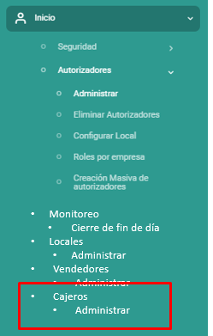

Cajero
- Administración (Crear cajero, Generar archivo, Eliminar cajero, Buscar Empleado)
- Consulta de Histórico
- Código Disponible

Diseño del mantenimiento de cajeros:

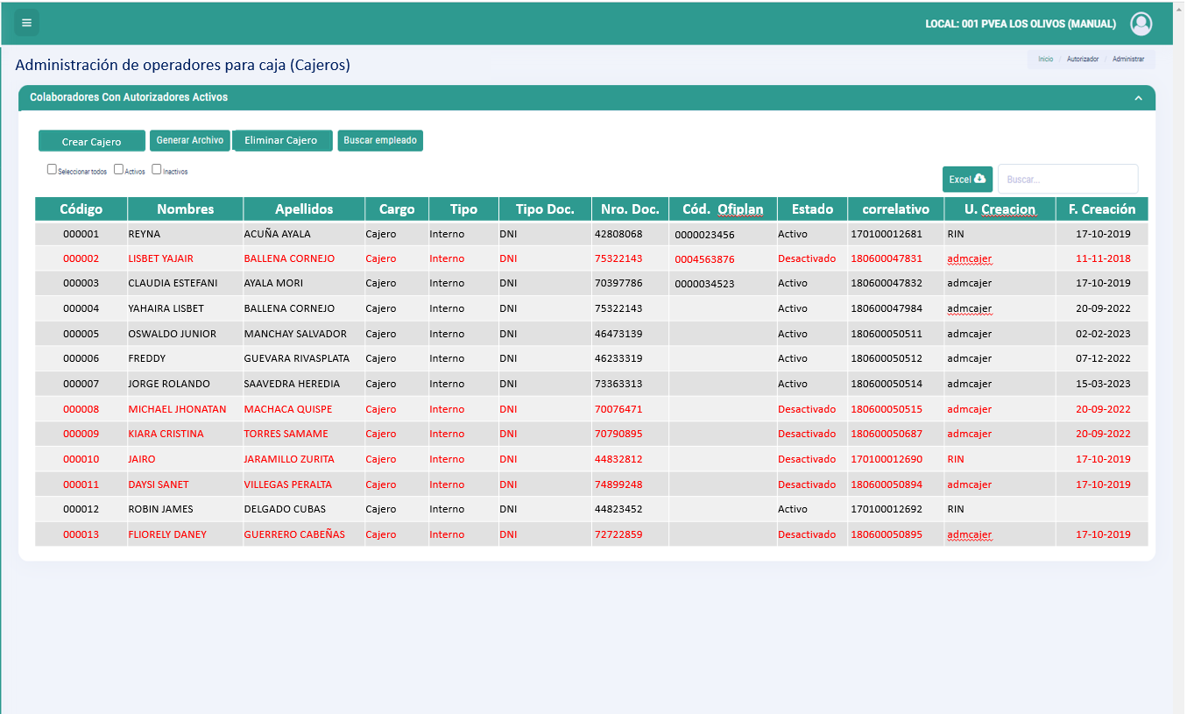

El Diseño y funcionamiento contempla que la selección de la empresa y local se deberá realizar desde el logeo.

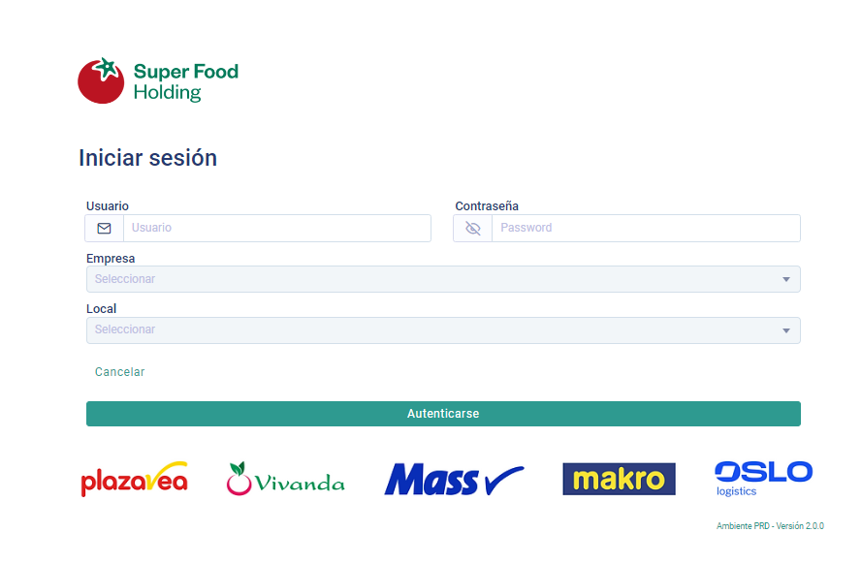

Aclaración de campos:

Campo | Comentario | Origen | Editable
Código | Código operador/supervisor, este dato puede repetirse en otra tienda. | Autogenerado | No
Nombres | Nombre del cajero | Ofiplan | No
Apellidos | Apellidos del cajero | Ofiplan | No
Cargo | CAJERO | Ofiplan | No
Tipo | 1: Interno, 2:Externo | Usuario | Si
Tipo doc. Ident | 1:DNI, 2:CE, 3:Passport  Para el caso DNI el dato debe ser numérico de 8  CE y Passport el dato debe ser alfanumérico de 12 | Ofiplan | Si
Doc. Identidad | Documento de identidad | Ofiplan | Si
Cód. empleado | Código con el cual se identifica al cajero en el sistema de planillas (10 dígitos, ejemplo: 0000007890) | Ofiplan | No
Código autogenerado | Este código debe tener la siguiente estructura:  AACCnnnnnnnn donde:  AA = Año,  CC = compañía y  nnnnnnnn= correlativo  01 = SP, 02 = HP, 03 = HPO, 04 = TP, 05 = TPO | Autogenerado | no
Estado | 1 Alta, 2 Baja, 3 Modificación (seteado por el sistema ante la acción del usuario) | Editable | Si
Login | Campo usado para relacionar el usuario que ingresa al sistema con el Código de cajero. Se relaciona en la opción de Cuadratura de bóveda, no se mantiene por esta opción. | No | No
F. Creación | (seteado por el sistema ante la acción del usuario) | Autogenerado | No
Usuario Crea | (seteado por el sistema ante la acción del usuario) | Autogenerado | No
F. Baja | (seteado por el sistema ante la acción del usuario) | Autogenerado | No
Usuario Baja | (seteado por el sistema ante la acción del usuario) | Autogenerado | No
F. Actualización | (seteado por el sistema ante la acción del usuario) | Autogenerado | No
Usuario Act. | (seteado por el sistema ante la acción del usuario) | Autogenerado | No

2.1.1 Crear Cajero

- El usuario ingresara a la opción administra cajero
- El sistema inmediatamente mostrara una ventana Modal con la lista de colaboradores que pertenecen al local seleccionado en el logeo.
Para esto deberá invocar al STORE PROCEDURE PK_CAJERO->SP_CAJERO_LISTA_OFIPLAN
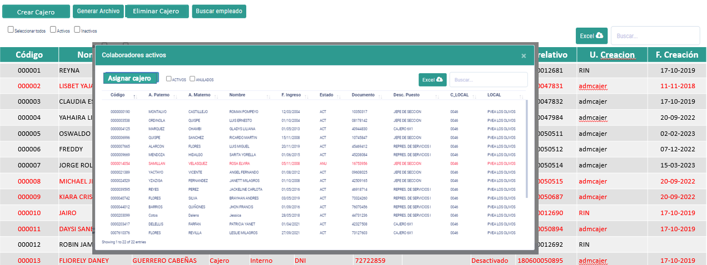

- El usuario deberá elegir el colaborador al que se le creará el cajero.
- El usuario dará clic en el botón <Asignar cajero>
- El sistema invocara al STORE PK_CAJERO->SP_CAJERO_NUEVO

2.1.2 Generar Archivo

Para generar el archivo a demanda, el usuario podrá seleccionar un cajero o todos.
- El usuario seleccionara el cajero.
- El usuario dará clic en el botón <Generar Archivo>
- El sistema invocara al procedure PK_CAJERO->SP_CAJERO_GENERA_ARCHIVO

2.1.3 Eliminar Cajero
- El usuario deberá seleccionar el o los cajeros.
- El usuario dará clic al botón <Eliminar Cajero>
- El sistema invocara el store PKCAJERO->SP_CAJERO_ELIMINA

2.1.4 Buscar Empleado
- El usuario dará clic al botón <Buscar empleado>
- El sistema mostrara una ventana con los colaboradores de OFIPLAN.
- El usuario deberá usar la herramienta de búsqueda.
- El sistema mostrara al colaborador buscado con los datos de puesto y local donde se encuentra.

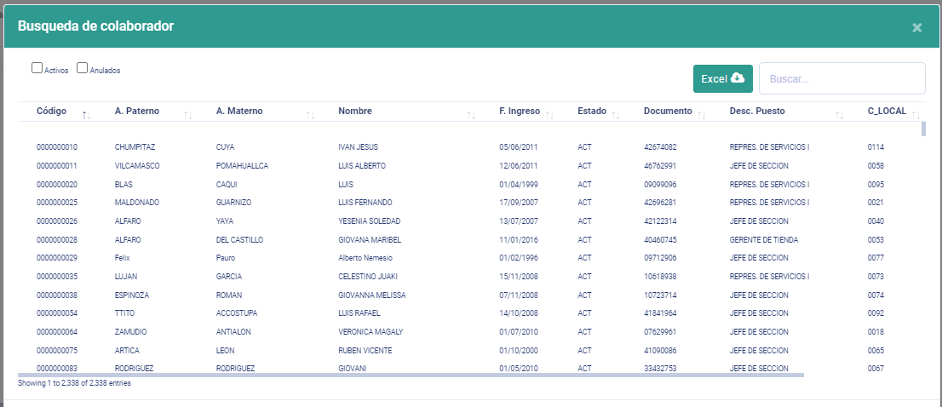

2.1.5 Rep. Código Disponibles.

Finalidad del reporte
La finalidad de este reporte es brindar una ayuda al tesorero para que sepa cuales códigos están disponibles. Además de re-utilizar códigos de cajero que ya están Inactivos hace más de “x” días (este dato tiene que ser parametrizable a nivel compañía). La propuesta del valor de este campo es de 365 días, pero configurar para este campo por lo menos un numérico de 5 dígitos.

Estructura del reporte
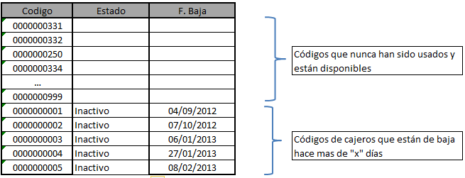

Consideraciones:
- Orden de los datos a mostrar:
- El reporte debe mostrar primero los códigos disponibles (nunca fueron usados), es decir que no esté asociado a ningún cajero de la tienda, ordenados de menor a mayor y el campo estado y fecha de baja deben estar vacíos.
- Luego mostrar los códigos de cajeros que están en estado “Inactivo” y que cumplan con la restricción de “x” días desde de su última fecha de baja. (Restar la fecha actual menos la fecha de baja, si es mayor o igual a la restricción entonces es un código que se puede reutilizar).
- Filtros:
- Local: solo se puede seleccionar un local, será usado por las tiendas o

Desarrollo
Se deberá desarrollar una opción que muestre en una grilla el reporte de Códigos disponibles.
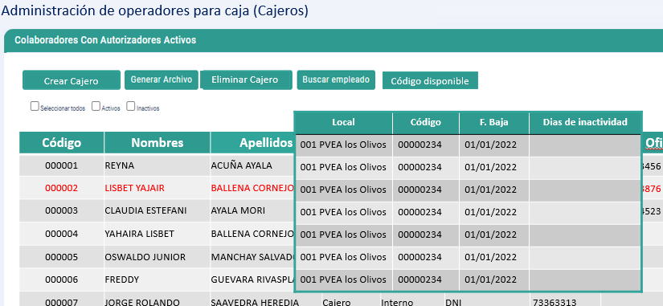

Consideraciones

Estructura del nombre del archivo

- Nombre del archivo:
US-YYYYMMDD-HHMMSS-LLL. local, donde:
  - US, es el prefijo o nombre de la interfaz
  - YYYY, es el año
  - MM, es el mes
  - DD, es el día
  - HH, es la hora
  - MM, son los minutos
  - SS, son los segundos.
  - LLL, es el número del local.
Ejemplo del nombre del archivo:
US-20100127-172102-195.local

Extensión del archivo: local

Estructura de la Interfaz:

Columna | Tipo de dato | Longitud (máxima) | Observación | Ejemplo
Tipo _ operación | Numeric | 1 | El valor 1 aplica a creación o modificación.  El valor 2 aplica a una desactivación. | 1 Alta,  2 Baja,  1 Modificación
ID | Numeric | 8 | Código operador/supervisor | 222222
Tipo_usuario | VarChar | 15 | Corresponde al nombre del perfil | CAJERO, SUPERVISOR
Nombre | VarChar | 15 |  | Jose
Apellido | VarChar | 15 |  | Perez
Tipo_contrato | Numeric | 1 |  | 1 Interno, 2 Externo
Tipo_Doc | Numeric | 1 |  | 1 DNI, 2 CE,3 Passport
Doc de indentidad | Numeric | 15 |  | Ejemplo: 24555444

Considerar las siguientes reglas para el campo Tipo_usuario
Tipo de usuario: Se define como a toda persona que va realizar caja (estos pueden los cajeros, supervisores)
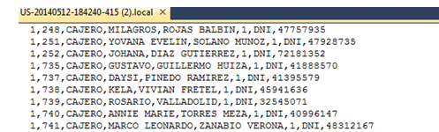

Ruta donde se dejarán los archivos en el servidor.

1er nivel | 2do nivel | Tienda | Carpetas respaldo | Comentario
Salida | caja_super | 195 |  | BBR generará los archivos en la carpeta principal
 |  |  | backup | SPSA se llevará el archivo de la carpeta principal y dejará una copia en la carpeta backup.
 |  |  | error | Si hubiese algún error en los datos o estructura copiará el archivo a esta carpeta
 |  | 37
 |  |  | backup
 |  |  | error

